|  |  |  |
| --- | --- | --- |
|  |  | Приложение 1 к Приказу |

**ПОЛОЖЕНИЕ**

**о проведении Открытого патриотического конкурса**

**«Песни военных лет», посвящённого 80-летию Победы**

**в Великой Отечественной войне 1941-1945 годов**

1. **ОБЩИЕ ПОЛОЖЕНИЯ**

1.1 Настоящее положение определяет статус, цели и задачи, порядок проведения открытого патриотического конкурса «Песни военных лет» (далее – Конкурс).

1.2 Организатором конкурса является: Сергиево-Посадский филиал ВГИК имени С.А. Герасимова.

1.3 Конкурс проводится в два этапа: первый этап – отборочный тур до 29 апреля 2025 года, второй этап – финал конкурса «Песни военных лет» 6 мая 2025 года на сцене Сергиево-Посадского филиала ВГИК, г. Сергиев Посад, проспект Красной Армии, д.193.

**2 ЦЕЛИ И ЗАДАЧИ КОНКУРСА**

2.1 Основными целями и задачами Конкурса являются:

* Совместные усилия по увековечению памяти участников и героев Великой Отечественной войны — тех, кто боролся за Победу всеми возможными способами, будь то на передовой или в тылу.
* Распространение достоверной информации о событиях военных лет на фронте, в глубоком тылу и на оккупированных территориях, чтобы воспитывать чувство патриотизма и гордость за наш народ.
* Воспитание патриотической сознательности и любви к Отечеству среди всех поколений, формирование гордости за великие свершения предков.
* Укрепление преемственности между поколениями через сохранение памяти о героизме наших предков.
* Формирование активной гражданской позиции среди молодежи, воспитание ответственности за будущее своей страны.
* Создание мультимедийного пространства для обмена творческими достижениями представителей разных жанров и направлений искусства.
* Организация взаимодействия и обмен опытом между участниками, руководителями и педагогами, способствующая укреплению профессиональных связей в культурной сфере.

**3 УЧАСТНИКИ КОНКУРСА**

3.1. К участию в Конкурсе приглашаются обучающиеся 8-11 классов **до 17 лет включительно,** и студенты средних и высших учебных заведений.

3.2 Конкурс проводится по следующим номинациям:

* «Лучшее вокальное выступление школьников»;
* «Лучшее студенческое вокальное выступление»;
* «Лучший патриотический видеоролик».

**4 УСЛОВИЯ ПРОВЕДЕНИЯ КОНКУРСА**

4.1 **Участие в конкурсе – БЕСПЛАТНО.**

Проезд и питание участников Конкурса за счет командирующих организаций.

4.2. Участник Конкурса в номинации **«Лучшее вокальное выступление школьников»** и **«Лучшее студенческое вокальное выступление»** исполняет произведение в соответствии с тематикой: песни из военных советских и российских фильмов о патриотической и гражданской направленности, о любви к родине, земле, России, о войне, о службе в Вооруженных силах и других «горячих точках».

4.3 **Видеоролик** может быть снят с использованием любой техники, без монтажа, без звуковой обработки (без тюнинга, сведения и пр.). Ориентация кадра — горизонтальная. Видеоролик обязательно должен содержать информационную заставку: имя и фамилия участника (название коллектива), название номера (указать в кавычках). Видеоролик должен быть на русском языке; не должен нарушать законодательство Российской Федерации. Видеоролик загружается на облачное хранилище Yandex. Видео должно иметь параметры доступа «Для всех». К заявке прикрепляется ссылка на конкретное видео. В одном видеоролике допускается запись только одного произведения.

4.4 Конкурсанты представляют 1 номер.

1 этап – отборочный тур. Конкурсанту необходимо записать видеоролик с исполнением выбранной песни или патриотический видеоролик, загрузить видео в облачный диск и добавить ссылку в заявку на Конкурс.

1. этап – финал конкурса с присутствием жюри на сцене Сергиево-Посадского филиала ВГИК для номинаций «Лучшее вокальное выступление школьников» и «Лучшее студенческое вокальное выступление».
2. Для номинации «Лучший патриотический видеоролик» конкурс проходит в один этап без очного присутствия.

4.5 Для участия в конкурсе в номинации «Лучшее вокальное выступление школьников» и «Лучшее студенческое вокальное выступление» необходимо **до 29 апреля (включительно)** заполнить заявку по ссылке:

[**https://forms.yandex.ru/u/67ade701f47e73567ca520e3**](https://forms.yandex.ru/u/67ade701f47e73567ca520e3)

**Хронометраж конкурсных выступлений не более 3 минут.**

4.6 Для участия в конкурсе в номинации «Лучший патриотический видеоролик» необходимо **до 29 апреля (включительно)** заполнить заявку по ссылке:

[**https://forms.yandex.ru/u/67d1408e02848f6743fa93fd/**](https://forms.yandex.ru/u/67d1408e02848f6743fa93fd/)

**Хронометраж конкурсных выступлений не более 3 минут.**

**ВАЖНО!** в названии фонограммы должна быть отражена информация: фамилия и имя исполнителя, название композиции (с указанием эстрадного исполнителя) и возраст участника (пример: Иван Иванов – «О той весне» - (16 лет). **Заявка считается принятой, только в случае ответа от организатора конкурса на электронную почту.**

4.7 Конкурсное выступление исполняется в сопровождении фонограммы «минус один», допускается минимальное участие бэк-вокал. **Не разрешается** прием «double-track» (дублирование голоса), з**апрещается** использование фонограммы «плюс один». Участники, не предоставившие фонограмму заранее, до конкурса не допускаются. **Во время конкурса замена минуса не допускается, флешки (носители) не принимаются!**

4.8 **На каждого участника (коллектив) заполняется отдельная заявка!!!**

4.9 Порядок выступления в программе Конкурса устанавливается Организатором. Микрофоны, используемые во время конкурсных выступлений, отстраиваются для всех участников одинаково.

4.10 За достоверность сведений, указанных в Заявке на участие, ответственность несет лицо, которое ее заполняет. Дипломы и благодарственные письма изготавливаются на основании предоставленных данных.

**В случае наличия ошибок в отправленной организатору информации или ее полного, или частичного отсутствия, необходимые операции (перепечатка дипломов, благодарственных писем, отправка дополнительных документов почтой и т.д.) оплачивает вышеупомянутое лицо.**

Организатор вправе произвести данные операции после завершения конкурса, в течение предусмотренного его графиком мероприятий срока (до 2-х недель).

4.11 **Перед началом Конкурса каждый участник (коллектив) должен пройти регистрацию.**

**5 ЖЮРИ КОНКУРСА**

5.1Выступление участников Конкурса оценивает компетентное жюри, состав жюри определяется организаторами Конкурса.

5.2 Выступления участников оцениваются по десятибалльной системе.

5.3 Критериями оценки являются:

* уровень исполнительского мастерства;
* создание сценического образа;
* творческая индивидуальность;
* качество фонограммы или сопровождения;
* артистизм и техника исполнения;
* глубина эмоционального содержания;
* культура сцены;
* соответствие представленной работы тематике конкурса;
* креативность представленной работы;
* оригинальность транскрипции / интерпретации;
* техника исполнения произведения / выполнения работы.

5.4 Каждая номинация Конкурса оценивается отдельно.

5.5 Жюри определяет победителей и призеров I, II, III места.

5.6 Решение жюри оформляется протоколом и не подлежит обсуждению, пересмотру и обжалованию.

**6 НАГРАЖДЕНИЕ**

6.1. Награждение участников осуществляется в каждой возрастной категории. По результатам конкурсных выступлений вручаются:

* дипломы победителям и призерам I, II, III мест;
* кубки победителям и призерам I, II, III мест;
* дипломы участника конкурса;
* памятные призы всем участникам.

6.2 Жюри Конкурса оставляет за собой право менять количество призовых мест и их распределение.

**Ссылки на социальные сети организаторов конкурса:**

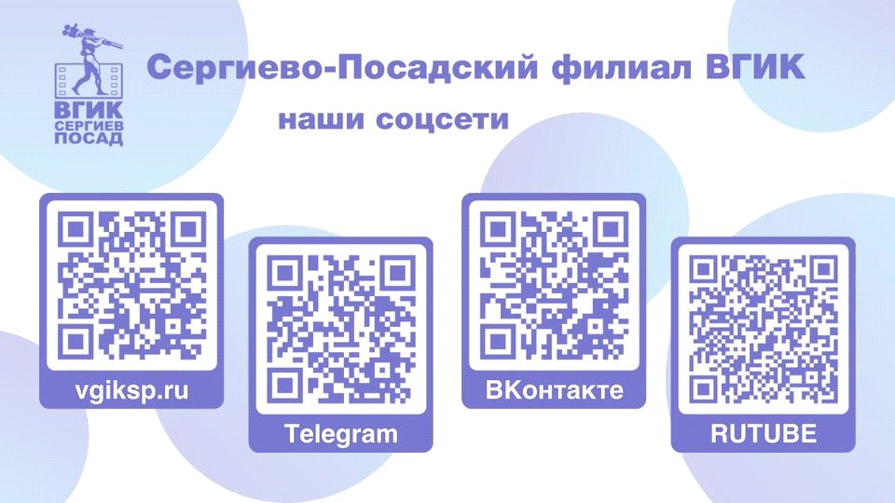

**Контактные данные Организаторов конкурса:**

 **8(967)-073-49-70, 8(962)-920-78-41**

 **ehorodinyvgik@yandex.ru**

По всем вопросам обращаться на почту [**ehorodinyvgik@yandex.ru**](mailto:ehorodinyvgik@yandex.ru)**,** либо по телефону WhatsApp 8(967) 073-49-70 (Моисеев Сергей Михайлович)